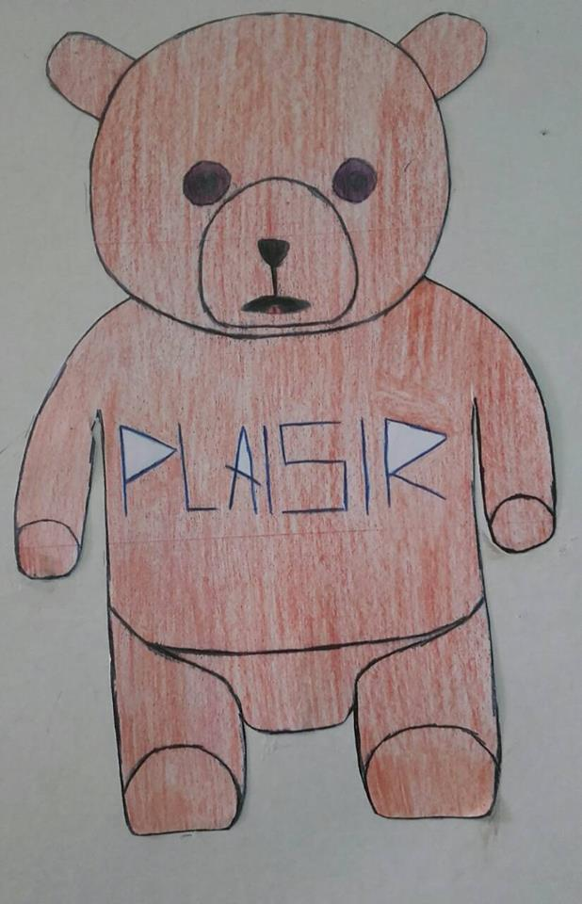**ΚΑΣΣΙΑΝΉ ΠΑΠΑΡΟΎΝΗ**

2ο ΓΥΜΝΆΣΙΟ ΆΡΤΑΣ

ΕΡΓΑΣΙΑ ΣΤΟ ΜΑΘΗΜΑ ΤΗΣ

ΤΕΧΝΟΛΟΓΙΑΣ

**PLAISIR**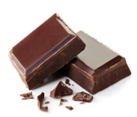

**ΠΕΡΙΕΧΟΜΕΝΑ**

**1ο ΚΕΦΑΛΑΙΟ**

* Η ιστορία της σοκολάτας στην Ελλάδα.

**2ο ΚΕΦΑΛΑΙΟ**

*Πρώτες ύλες παραγωγής και τα προϊόντα που παράγονται.

**3ο ΚΕΦΑΛΑΙΟ**

* Βιομηχανικός εξοπλισμός.

**4ο ΚΕΦΑΛΑΙΟ**

*Εγκαταστάσεις παραγωγής και τοποθεσία.

**5ο ΚΕΦΑΛΑΙΟ**

*Απαιτούμενη ενέργεια.

**6ο ΚΕΦΑΛΑΙΟ**

*Στατιστικά στοιχεία για Ελλάδα και κατάλογος εργοστασίων παραγωγής.

**7ο ΚΕΦΑΛΑΙΟ**

*Συμπεράσματα και βιβλιογραφία.

**ΚΕΦΑΛΑΙΟ 1o**

**Η ιστορία της σοκολάτας στην Ελλάδα**

Η ιστορία της σοκολάτας στην Ευρώπη ξεκινάει με την ανακάλυψη της Αμερικής, πριν από 500 περίπου χρόνια. Μέχρι τότε οι κάτοικοι της Ηπείρου μας, δεν ήξεραν τίποτα για το συναρπαστικό αυτό φυσικό και απολαυστικό προϊόν, που έμελλε να γίνει με τα χρόνια η πιο αγαπημένη γεύση μικρών και μεγάλων. Οι πρώτες πληροφορίες που έχουμε για την καλλιέργεια κακαόδεντρων είναι από την εποχή του πολιτισμού των Μάγια κάπου στο 600 μ.Χ.

Στην εποχή των Αζτέκων το είδος ήταν σπάνιο και άξιζε όσο και το χρυσάφι. Οι καρποί προσφέρονταν συνήθως στους Θεούς και τους βασιλιάδες και χρησίμευαν ακόμα ως μέσο εμπορικών συναλλαγών, ως χρήμα.   
  
H σοκολάτα όμως δεν ήταν τότε γνωστή με τη σημερινή στερεά μορφή της. Οι Αζτέκοι χρησιμοποιούσαν τους καρπούς του κακάο - αφού πρώτα τους έτριβαν μεταξύ τους και τους έκαναν σκόνη - για την παρασκευή ενός ροφήματος που το ονόμαζαν "Choclatl". Το ρόφημα αυτό, στο οποίο πρόσθεταν και άλλα μπαχαρικά, το έπιναν ζεστό και θεωρούσαν ότι ήταν χωνευτικό, δυναμωτικό και το καλύτερο φάρμακο της εποχής εκείνης, που μπορούσε να γιατρέψει κάθε αρρώστια.

O πρώτος Ευρωπαίος που Θεωρείται ότι ανακάλυψε και έφερε το κακάο στην Ευρώπη είναι o Hernando Cortez, o οποίος το Πάσχα του 1519 προσάραξε με το στόλο του στη χερσόνησο Γιουκατάν.

Εκεί τον υποδέχτηκε ο βασιλιάς των Αζτέκων, Μοντεζούμα, που του πρόσφερε χρυσάφι, πολύτιμους λίθους και ένα καλάθι γεμάτο με κόκκους κακάο.

Κατά την επιστροφή του στην Ισπανία το 1528, o Cortez έφερε μαζί του τους πρώτους καρπούς του κακάο και τα απαραίτητα σύνεργα για την προετοιμασία του ροφήματος "Choclatl".  Το νέο αυτό ρόφημα κατέκτησε αμέσως τη Βασιλική Αυλή της Ισπανίας και απέκτησε σύντομα πιστούς φίλους μεταξύ της Ισπανικής αριστοκρατίας. Στα επόμενα χρόνια το ρόφημα έγινε μόδα της εποχής, που απλώθηκε σιγά - σιγά σε όλη την Ευρώπη.

Για πρώτη φορά σοκολάτα σε στερεά μορφή παρασκεύασε το παραδοσιακό μαγαζί του Λονδίνου "Ο Μύλος του Καφέ", που το 1674 παρουσίασε σοκολατένια ραβδάκια "αλά ισπανικά" και ένα γλύκισμα σοκολάτας σε συμπαγή μορφή.

# ΚΕΦΑΛΑΙΟ 2ο

**Πρώτες ύλες**

  Όπως γνωρίζουμε, για τη βιομηχανική παραγωγή ενός προϊόντος πρέπει να χρησιμοποιηθούν πρώτες ύλες. Συνεπώς, και για την παραγωγή σοκολάτας οι αντίστοιχες βιομηχανίες χρησιμοποιούν τις εξής πρώτες ύλες:

1. σκόνη κακάο
2. βούτυρο κακάο
3. ζάχαρη
4. γαλακτοματοποιητής(λεκιθίνη)
5. αρωματικές ουσίες(βανίλια, κανέλα, μοσχοκάρυδο)
6. σκόνη γάλακτος
7. ηλιέλαιο(σε ελάχιστη ποσότητα)
8. ξηροί καρποί(σε κάποια είδη)

Τα προιοντα που παράγονται από την σοκολατοβιομηχανία PLAISIR είναι:

**~ΣΟΚΟΛΑΤΑ ΓΑΛΑΚΤΟΣ**

**~ΣΟΚΟΛΑΤΑ ΛΕΥΚΗ**

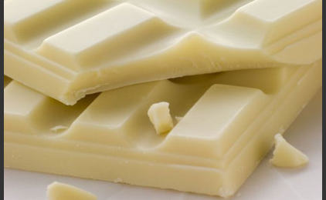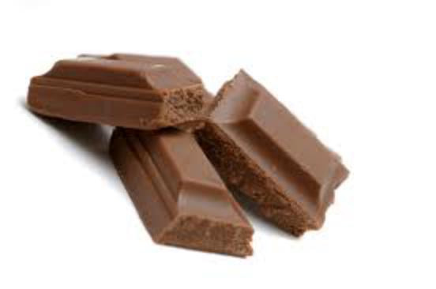

#### ΚΕΦΑΛΑΙΟ 3o

#### Εξοπλισμός

  Για την παρασκευή της σοκολάτας χρειάζεται μεγάλη πείρα, πολλή φροντίδα και ιδιαίτερη προσοχή σε όλα τα στάδια παραγωγής που γίνονται με αυτόματες μηχανικές εγκαταστάσεις υψηλής τεχνολογίας. Ο εξοπλισμός που απαιτείται αναφέρεται παρακάτω:

~ΤΥΛΙΛΙΚΤΙΚΑ ΓΙΑ ΣΟΚΟΛΑΤΑ

~ΣΙΛΟ&ΜΠΕΝ-ΜΑΡΙ

~ΒΡΥΣΗ ΣΟΚΟΛΑΤΑΣ

~ΨΥΚΤΙΚΑ ΤΟΥΝΕΛ ΣΟΚΟΛΑΤΑΣ

~ΕΠΙΚΑΛΥΠΤΙΚΕΣ ΜΗΧΑΝΕΣ ΣΟΚΟΛΑΤΑΣ

**ΚΕΦΑΛΑΙΟ 4o**

**Εγκαταστάσεις παραγωγής και τοποθεσία**

Οι εγκαταστάσεις των σύγχρονων σοκολαταβιοµηχανιών αποτελούνται από τις παρακάτω κτιριακές µονάδες:

• Ειδικοί αποθηκευτικοί χώροι πρώτων υλών (σιλό)

• Θερμαινόμενες μεταλλικές δεξαμενές

• Ψυγεία, µε σκοπό τη στερεοποίηση

• Αποθήκες διαφόρων χρήσεων

• Γραφεία διοικητικών υπηρεσιών

**ΤΟΠΟΘΕΣΙΑ**

Βασικό πρόβληµα κάθε βιοµηχανικής µονάδας είναι ο τόπος oπου θα εγκατασταθεί και τα κριτήρια που αξιολογούν τον τόπο εγκατάστασης καθεµιάς βιοµηχανίας είναι πολλά και διαφέρουν ,συνήθως ανάλογα µε τη δοµή των εξόδων της επιχείρησης. Τέτοια κριτήρια είναι:α) το κόστος εργασίας και η δυνατότητα εξεύρεσης εργατικών χεριών, όταν πρόκειται για βιοµηχανίες εντάσεως εργασίας, β) τα έξοδα µεταφοράς, που επιβαρύνουν την τιµή των προϊόντων τόσο περισσότερο, όσο πιο µακριά από την αγορά βρίσκεται η βιοµηχανία που τα παράγει, γ) η ύπαρξη ή όχι βιοµηχανικών ζωνών, όπου υπάρχουν τα έργα υποδοµής, που είναι απαραίτητα για να ιδρυθεί µια βιοµηχανία σε συνάρτηση µε διάφορα κίνητρα τα οποία παρέχει το κράτος σε βιοµηχανίες, για να τις ενθαρρύνει να εγκατασταθούν σε ορισµένες γεωγραφικές περιοχές κ.ά. Έτσι οι σηµερινές βιοµηχανίες σοκολάτας, κτίζονται σε πεδινές εκτάσεις, εντός βιοµηχανικών περιοχών προκειµένου να εξυπηρετούνται από το υπάρχον δίκτυο µεταφοράς των µεγάλων.

**ΚΕΦΑΛΑΙΟ 5o**

**Απαιτούμενη ενέργεια**

Οι σύγχρονες βιοµηχανίες σοκολάτας χρησιµοποιώντας διάφορες µορφές ενέργειας, προσπαθούν να µειώσουν το κόστος παραγωγής των προϊόντων τους. Μερικές από τις ενέργειες που χρησιµοποιούνται είναι οι παρακάτω:

• Ηλεκτρική ενέργεια

• Ηλιακή ενέργεια

• Χηµική ενέργεια

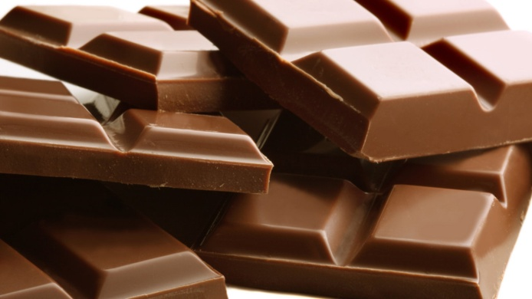

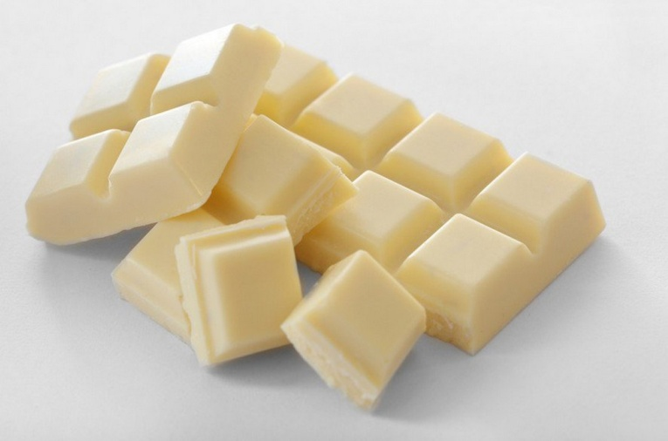

**ΚΕΦΑΛΑΙΟ 6o**

**Στατιστικά στοιχεία για Ελλάδα και κατάλογος εργοστασίων παραγωγής**

Ενδεικτικά παραθέτονται ορισµένα οικονοµικά αποτελέσµατα των τελευταίων τεσσάρων και δύο ετών αντίστοιχα που αφορούν γνωστές ελληνικές βιοµηχανίες σοκολάτας προκειµένου να εξαχθούν χρήσιµα συµπεράσµατα.

|  |  |  |  |  |
| --- | --- | --- | --- | --- |
|  | **2006** | **2007** | **2008** | **2009** |
| **Κύκλος εργασιών** | **81.141.660** | **89.973.61€** | **90.953.027€** | **93.364.974€** |
| **Καθαρά κέρδη** | **4.040.991€** | **5.180.636€** | **4.854.890€** | **3.705.445€** |
| **Σύνολο προσωπικ ού** | **1080** | **1051** | **1080** | **1074** |

|  |  |  |
| --- | --- | --- |
|  | **2002** | **2003** |
| **Κύκλος εργασιών** | **80.279.979€** | **84.898.542€** |
| **Καθαρά κέρδη** | **7.464.131€** | **11.376.103€** |
|  | | |

**ΚΕΦΑΛΑΙΟ 7o**

**Συμπεράσματα και Βιβλιογραφία**

Συμπέρασμα:

Η σοκολάτα, όπως αναλύθηκε παραπάνω, είναι προϊόν µιας εξαιρετικά πολύπλοκης διαδικασίας, και καταναλίσκεται ευρύτατα ως τροφή και ως γλύκισµα. Το σηµαντικότερο µερίδιο στην κατανάλωση σοκολάτας καταλαµβάνουν οι παραδοσιακές ταµπλέτες, αποδεικνύοντας ότι οι Έλληνες µένουν «πιστοί» στις παραδοσιακές γεύσεις. Η κατά κεφαλήν κατανάλωση σοκολάτας στη χώρα µας κυµαίνεται στα 2,2 κιλά ετησίως, τη στιγµή που ο ευρωπαϊκός µέσος όρος είναι της τάξης των 7,5 κιλών ετησίως. Εν τούτοις σηµαντικές προοπτικές ανάπτυξης εµφανίζονται για τις γκοφρέτες και τις γεµιστές σοκολάτες, εν αντιθέσει µε τις παραδοσιακές σοκολάτες οι οποίες παρουσιάζουν σηµαντική κάµψη. Το µεγαλύτερο µέρος τής ελληνικής αγοράς καλύπτεται από εγχωρίως παραγόµενα προϊόντα. Σηµαντική αιτία για τη στασιµότητα στην αγορά σοκολάτας και τη µικρή πτώση τής κατά κεφαλήν κατανάλωσης θεωρείται από παράγοντες του κλάδου η παραγωγή πολλών νέων προϊόντων, όπως µπισκότων και παγωτών µε επικαλύψεις σοκολάτας και γενικότερα η πολιτική υποβάθµισης που ακολουθείται της διατροφικής αξίας τού συγκεκριµένου προϊόντος. Η πληθώρα νέων προϊόντων, που έχουν ως βασικό συστατικό τους τη σοκολάτα (π.χ. ειδικά snacks), προσφέρει πολλές εναλλακτικές δυνατότητες στον καταναλωτή και λειτουργεί αποτρεπτικά στην αύξηση της κατανάλωσης της παραδοσιακής σοκολάτας. Δύο ακόµη παράγοντες, που ωθούν τη σοκολάτα προς χαµηλά επίπεδα κατανάλωσης, είναι τα προβλήµατα µε τις διοξίνες και η παρατεταµένη καλοκαιρία. Παρά το ότι πέρασαν πολλά χρόνια η σοκολάτα είτε ως ρόφηµα ,είτε ως στερεά µορφή (ταµπλέτα) , συνεχίζει να ελκύει και να σαγηνεύει εκατοµµύρια ανθρώπους σε όλο τον κόσµο σε καθηµερινή βάση, γλυκιά ή πικρή, µαύρη ή λευκή, σε πλάκα ή σε σοκολατάκι, γεµιστή µε αµύγδαλο ή φουντούκι, κρέµα ή λικέρ, σε τρούφα, η σοκολάτα είχε και θα έχει πάντα σταθερούς και φανατικούς φίλους. Όπως έχει λεχθεί η σοκολάτα είναι διαχρονικής θρεπτικής αξίας και σε συνδυασµό µε τη µοναδική της γεύση, δηµιουργεί τις προϋποθέσεις για συνέχιση της επιτυχηµένης , ως του πιο δηµοφιλούς ,εδέσµατος σ’ όλο τον κόσµο. Άλλωστε το όνοµά της το έχει δανείσει σε κινηµατογραφικά έργα, σε τραγούδια, σε εκθεσιακούς και αρχιτεκτονικούς χώρους ,σε διαφηµιστική καµπάνια άλλων προϊόντων σε ατάκες , ακόµη και σε παροιµίες. Όπως λένε τελικά: <>

Βιβλιογραφία:

users.otenet.gr/~ggav87/sokolata.pdf

